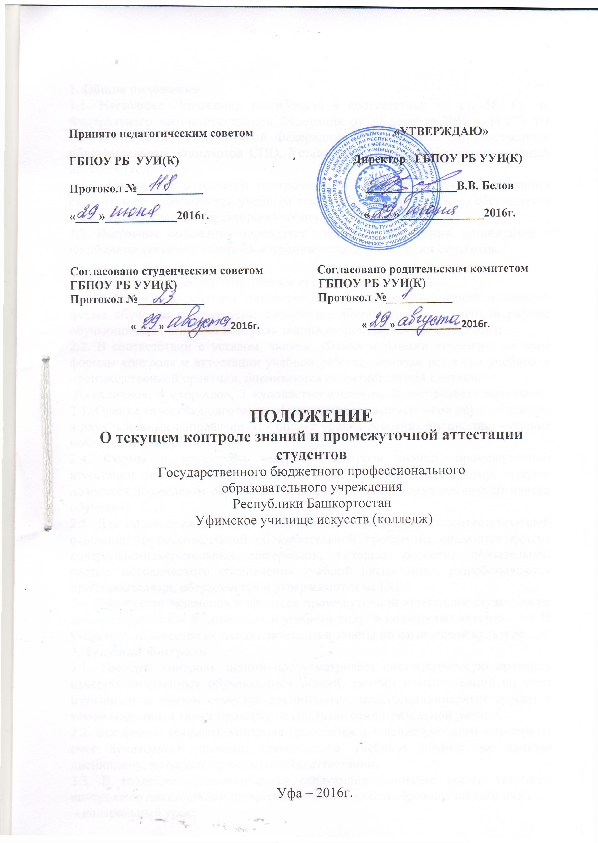

1. Общие положения
1.1. Настоящее Положение разработано в соответствии со ст. 58. Гл. 6. Федерального закона Российской Федерации от 29 декабря 2012 г. N 273-ФЗ «Об образовании в Российской Федерации», Федеральных государственных образовательных стандартов СПО, Устава ГБПОУ РБ «Уфимского училища искусств (колледж)».
. 1.2. Положение о текущем контроле знаний и промежуточной аттестации студентов разрабатывается учебным заведением самостоятельно, обсуждается НМС и утверждается директором учебного заведения.
1.3. Настоящее положение определяет порядок планирования, организации и проведения текущего контроля и промежуточной аттестации студентов.

2. Формы контроля успеваемости и система оценок
2.1. В Колледже, ведущем подготовку специалистов по дневной и заочной форме обучения, установлены следующие формы контроля учебной работы обучающихся: - текущий контроль знаний и промежуточная аттестация;
2.2. В соответствии с уставом, знания, умения и навыки студентов по всем формам контроля и аттестации учебной работы, включая все виды учебной и производственной практики, оцениваются по пятибалльной системе:
5 «отлично», 4 «хорошо», 3 «удовлетворительно», 2 «неудовлетворительно». 2.3. Оценка качества подготовки обучающихся и выпускников осуществляется в двух основных направлениях: - оценка уровня освоения дисциплин; - оценка компетенций обучающихся.
2.4. Формы и процедуры текущего контроля знаний, промежуточной аттестации по каждой дисциплине, МДК и профессиональному модулю доводятся до сведения обучающихся в течение первых двух месяцев от начала обучения.
2.5. Для проведения аттестации обучающихся по освоению соответствующей основной профессиональной образовательной программы создаются фонды контрольно-измерительных материалов, которые являются обязательной частью методического обеспечения учебной дисциплины, разрабатываются преподавателями, обсуждаются и утверждаются на ПЦК.
2.6. Количество экзаменов в процессе промежуточной аттестации студентов не должно превышать 8 экзаменов в учебном году, а количество зачетов - 10. В указанное количество не входят экзамены и зачеты по физической культуре .
3. Текущий контроль
3.1. Текущий контроль знаний предусматривает систематическую проверку качества полученных обучающимся знаний, умений и компетенций по всем изучаемым в данном семестре дисциплинам, междисциплинарным курсам и темам модулям, а также проверку результатов самостоятельной работы.
3.2. Все формы текущего контроля проводятся в течение учебного семестра за счет аудиторного времени, отведенного учебным планом на данную дисциплину, до начала промежуточной аттестации.
3.3. В колледже устанавливаются следующие основные формы текущего контроля по дисциплинам профессионального и общеобразовательного цикла:
- контрольный урок;
- контрольная работа;
- самостоятельная работа;
-тестовое задание;
- выполнение практических заданий;
- проверка домашнего задания по изучаемой дисциплине;
- компьютерное тестирование;
- зачет;
- технический зачет;
- академический концерт;
- коллоквиум;
- семинар;
- выставка;
- прослушивание исполнительских программ;
- просмотр художественных работ;
- иные формы текущего контроля.
Предметно-цикловой комиссией могут устанавливаться иные формы текущего контроля, исходя из специфики учебной дисциплины, сформированных профессиональных и общих компетенций.
3.4. Основные формы текущего контроля разрабатываются и утверждаются предметно-цикловой комиссией. График контрольных мероприятий должен разрабатываться с учетом сроков микросессии и промежуточной аттестации и доводится до сведения студентов в начале каждого семестра. Утвержденные графики проведения технических и академических зачетов предоставляются учебной частью председателям ПЦК для ознакомления, не позднее 30 дней до начала аттестации.
3.5. Выступления студента в концертах колледжа, результативное участие в исполнительских конкурсах различного уровня могут служить основанием для зачета оценки по одной из форм текущего контроля.
3.6. Данные текущего контроля могут использоваться администрацией и преподавателями для анализа: - освоения обучающими ОПОП среднего профессионального образования; - обеспечения систематической учебной работы обучающихся; - уровня успеваемости, своевременного выявления «отстающих» и оказания им содействия в изучении учебного материала; - уровня работы педагогов и совершенствования методики преподавания учебных дисциплин (УД), МДК, УП.
3.7. Результаты текущего контроля фиксируются в журналах, сводных ведомостях и предоставляются в учебную часть. Заполнение сводных ведомостей.

4. Промежуточная аттестация
4.1. Промежуточная аттестация проводится с целью определения качества подготовки и соответствие уровню студента к результатам основной профессиональной образовательной программе среднего профессионального образования.
4.2. Основными видами промежуточной аттестации являются:
- экзамен по дисциплине;
- экзамен по междисциплинарному курсу;
- дифференцированный зачет по дисциплине, МДК, темам модуля;
- дифференцированный зачет по учебной / производственной практике;
- недифференцированный зачет (по физкультуре);
- курсовая работа.
4.3. Экзамены и все виды зачетов проводятся в соответствии с учебными планами.
4.4. На каждую экзаменационную сессию заведующие отделами составляют расписание экзаменов, которое утверждает директор колледжа. В один день для одной группы планируется только один экзамен. Интервал между экзаменами должен быть не менее 2-х дней. Первый экзамен может быть проведен в первый день экзаменационной сессии.
4.5. К началу экзамена должны быть подготовлены экзаменационные билеты, которые составляются на основе экзаменационных материалов. Экзаменационные материалы должны охватывать наиболее актуальные разделы и темы рабочей программы дисциплины (дисциплин) и целостно отражать объем проверяемых теоретических знаний.
4.6. Количество вопросов и практических задач в перечне должно превышать количество вопросов и задач, включаемых в экзаменационные билеты. Вопросы и задачи, содержащиеся в экзаменационных билетах, носят равноценный характер. Формулировки вопросов должны быть четкими, краткими, понятными, исключающими двойное толкование
4.7. Перечень вопросов и практических заданий по разделам, темам, содержание исполнительских программ выносимых на экзамен, разрабатывается преподавателем дисциплины (дисциплин), обсуждается на заседаниях ПЦК и утверждается зам. директора по УВР не позднее, чем за 2 недели до начала экзамена.
4.8. Утвержденные экзаменационные билеты хранятся у председателей ПЦК и учебной части, и выдаются преподавателям непосредственно перед экзаменом. 4.9. Перечень наглядных пособий, материалов справочного характера, нормативных документов и образцов техники, разрешенных к использованию на экзамене составляется преподавателем дисциплины (дисциплин), рассматривается на предметных комиссиях и утверждается заместителям директора по учебно-воспитательной работе.
4.10. К экзамену должны быть подготовлены следующие документы:
− экзаменационные билеты, количество которых должно быть не менее числа студентов в группе;
− наглядные пособия, материалы справочного характера, нормативные документы и образцы техники, разрешенные к использованию на экзамене согласно утвержденному перечню;
− экзаменационная ведомость.
4.11. Экзамен принимает, как правило, преподаватель, который вел учебные занятия по данной дисциплине. В случае отсутствия на момент проведения экзамена преподавателя, ведущего дисциплину, приказом директора для приема экзамена может быть назначен другой преподаватель, владеющий данной дисциплиной. На сдачу устного экзамена предусматривается не более одного академического часа на одного студента.
4.12. В критерии оценки уровня подготовки студента входят:
− уровень освоения студентом материала, предусмотренного учебной программой дисциплины (дисциплин);
− умения студента использовать теоретические знания при выполнении практических задач;
− обоснованность, четкость, краткость изложения ответа.
На экзаменах и дифференцированных зачетах, для оценки знаний обучающихся, применяется пятибалльная система: 5 «отлично», 4 «хорошо», 3 «удовлетворительно», 2 «неудовлетворительно».
4.13. К экзамену по дисциплине, темам МДК ПМ допускаются студенты, полностью выполнившие требования рабочего учебного плана и рабочей программы по данной дисциплине (дисциплинам) и имеющие зачеты по всем дисциплинам, предусмотренным в данном семестре рабочими учебными планами.
4.14. В случае результативных выступлений в концертах колледжа, исполнительских конкурсах различного уровня, а также успешного усвоения содержания УД (учебных дисциплин), тем МДК (междисциплинарных курсов) ПМ (профессиональным модулям), возможно автоматическое выставление оценки в период аттестации.
4.15. Неудовлетворительные результаты промежуточной аттестации по одному или нескольким учебным предметам, курсам, дисциплинам (модулям) образовательной программы или непрохождение промежуточной аттестации при отсутствии уважительных причин признаются академической задолженностью.
4.16. Студенты обязаны ликвидировать академическую задолженность.
4.17. Обучающиеся, имеющие академическую задолженность, вправе пройти промежуточную аттестацию по соответствующим учебному предмету, курсу, дисциплине (модулю) не более двух раз в сроки, определяемые образовательным учреждением, осуществляющей образовательную деятельность:
- не позднее месяца после окончания зимней сессии;
- не позднее 3-х недельного срока по результатам летней сессии с начала учебного года.
В указанный период не включаются время болезни обучающегося, нахождение его в академическом отпуске или отпуске по беременности и родам.
4.18. В случае конфликтной ситуации (несогласие обучающегося с выставленной оценкой) для принятия экзамена или зачета приказом директора колледжа по апелляционному заявлению студента, может быть назначена специальная комиссия. Как альтернативный вариант может рассматриваться интернет-тестирование, если эта форма подходит для оценки качества знаний обучающегося.
4.19. В случае перевода обучающегося из другого образовательного учреждения в колледж или перевода студента с одной специальности на другую, при наличии документа, подтверждающего успешное освоение содержания учебной дисциплины и одинаковом количестве часов, отведенных на освоение учебной дисциплины учебным планом, возможен перезачѐт (оформляется приказом директора) на основании личного заявления.
4.20. Не допускается взимание платы с обучающихся за прохождение промежуточной аттестации.
4.21. Студенты, не ликвидировавшие в установленные сроки академической задолженности, отчисляются из образовательного учреждения приказом директора, как не выполнившие обязанностей по добросовестному освоению образовательной программы и выполнению учебного плана.
4.22. Неявка студента на экзамен по любой причине отмечается в экзаменационной ведомости словами «не явился». В случае неявки на экзамен по уважительной причине студенту назначается другой срок сдачи экзамена. 4.23. Отметка, полученная студентом во время экзамена/ дифференцированного зачета, заносится преподавателем в зачетную книжку студента (кроме неудовлетворительной), экзаменационную ведомость и журнал (в том числе неудовлетворительная). Экзаменационная отметка по дисциплине за данный семестр является определяющей, независимо от полученных в семестре отметок текущего контроля по дисциплине.
4.24. В период подготовки к экзамену могут проводиться консультации по экзаменационным материалам за счет общего бюджета времени, отведенного на консультации.
4.25. Экзаменационную ведомость преподаватель сдает в учебную часть в день экзамена.
4.26. Количество времени отведенного на сдачу экзаменов и зачетов регламентируется приказом директора.

5. Документы учета знаний:
5.1. Индивидуальный журнал преподавателя; экзаменационные и зачетные ведомости успеваемости; сводные итоговые ведомости успеваемости; зачетная книжка студента.

6. Ответственность за проведение текущего контроля знаний и промежуточной аттестации.
6.1. Преподаватели: - проводят контрольные уроки, зачеты, экзамены и иные формы аттестации в соответствии с утвержденным учебным планом; - проставляют результаты контроля знаний, аттестации в индивидуальный журнал, итоговые ведомости, экзаменационные ведомости и зачетные книжки; - зачетные и экзаменационные ведомости предоставляются в учебную часть в день проведения экзамена, зачета, пересдачи; - в случае необходимости (уважительная причина отсутствия, неудовлетворительная оценка и т.л.) проводят повторную аттестацию студентов; - своевременно предоставляют необходимую информацию обучающимся для подготовки к экзаменам, зачетам;
6.2. Председатели предметно-цикловыми (предметными) комиссиями:
- контролируют итоги текущего контроля и промежуточной аттестации студентов, принимают меры дисциплинарного воздействия на неуспевающих студентов;
- контролируют своевременное проведение экзаменов, зачетов.
6.3. Кураторы учебных групп:
- проводят воспитательную работу с неуспевающими студентами и их родителями;
- подводят итоги текущего контроля знаний (результаты микросессии);
- систематизируют полученную от преподавателей информацию,
готовят итоговые сводные ведомости по результатам микросессии;
- при необходимости, оповещают обучающихся об изменениях расписания аттестации.
4.17. Заместитель директора по УВР осуществляет:
- общий контроль проведения текущей и промежуточной аттестации в колледже;
- контролирует формирование сводных ведомостей;
- проводит регулярную работу с председателями ПЦК по выполнению графика учебного процесса;
- совместно с председателями предметно-цикловых комиссий анализирует итоги текущей и промежуточной аттестации;
- информирует директора колледжа, педагогический коллектив об итогах текущей и промежуточной аттестации и вносит предложения о поощрении и применении мер дисциплинарного воздействия обучающихся;
- готовит приказ о проведении зачетно-экзаменационной сессии и о переводе студентов на следующий курс.

